SỞ GD&ĐT VĨNH LONG
TRƯỜNG THPT MANG THÍT
ĐỀ THI THỬ TỐT NGHIỆP THPT NĂM 2027
Môn: VẬT LÍ
Thời gian làm bài: 50 phút (không kể thời gian phát đề)
Mã đề: 2212
PHẦN I. Câu trắc nghiệm nhiều phương án lựa chọn (4,5 điểm). Thí sinh trả lời từ câu 1 đến câu 18; mỗi câu chỉ chọn một phương án.
Câu 1. Dòng điện xoay chiều có cường độ cực đại 11,31 A. Cường độ hiệu dụng của dòng điện gần bằng
A. 11,31 A B. 4 A C. 16 A D. 8 A
Câu 2. Một cuộn dây có 50 vòng, từ thông qua mỗi vòng biến thiên 0,01 Wb trong 0,2 s. Độ lớn suất điện động cảm ứng trong cuộn dây bằng
A. 2,5 V B. 5 V C. 0,2 V D. 0,05 V
Câu 3. Ban đầu một mẫu ¹³¹₅₃I có 80.10²⁰ hạt nhân. Sau 3 chu kì bán rã, số hạt nhân còn lại chưa phân rã là
A. 70.10²⁰ hạt nhân B. 5.10²⁰ hạt nhân C. 20.10²⁰ hạt nhân D. 10.10²⁰ hạt nhân
Câu 4. Một khối khí nhận công 250 J từ bên ngoài và nhận nhiệt lượng 80 J. Độ biến thiên nội năng của khối khí là
A. 330 J B. 170 J C. 580 J D. -330 J
Câu 5. Cung cấp nhiệt lượng 55200 J cho 3 kg sắt (c = 460 J/(kg.K)) thì nhiệt độ của vật tăng thêm
A. 50 K B. 20 K C. 80 K D. 40 K
Câu 6. Một bình chứa khí lí tưởng ở áp suất 4 atm, thể tích 12,3 lít, nhiệt độ 300 K. Số mol khí trong bình gần bằng (coi 1 atm = 1,0.10⁵ Pa, R = 8,31 J/(mol.K))
A. 8 mol B. 1 mol C. 4 mol D. 2 mol
Câu 7. Trong phóng xạ β⁻, hạt nhân ³₁H biến đổi thành hạt nhân có
A. số prôtôn giảm đi 2, số khối giảm 4. B. số prôtôn tăng thêm 1, số khối không đổi.
C. số prôtôn giảm đi 1, số khối không đổi. D. số prôtôn không đổi, số khối giảm đi 1.
Câu 8. Nhiệt lượng cần cung cấp để hoá hơi hoàn toàn 0,1 kg nước ở 100 °C là bao nhiêu? Nhiệt hoá hơi riêng của nước là 2,26.10⁶ J/kg.
A. 0,452.10⁶ J B. 2,26.10⁵ J C. 0,226.10⁶ J D. 0,0226.10⁷ J
Câu 9. Hạt nhân ²³⁵₉₂U trải qua 4 lần phóng xạ α và 3 lần phóng xạ β⁻. Số khối của hạt nhân tạo thành là
A. 223 B. 228 C. 219 D. 215
Câu 10. Một khối khí lí tưởng đựng trong bình kín có áp suất 1,5 atm ở 273 K. Đun nóng bình đến 819 K thì áp suất của khí bằng
A. 4,5 atm B. 6 atm C. 2,25 atm D. 1,5 atm
Câu 11. Trộn 3 kg nước ở 90 °C với 2 kg nước ở 20 °C. Bỏ qua trao đổi nhiệt với môi trường, nhiệt độ cân bằng của hỗn hợp là
A. 52 °C B. 72 °C C. 62 °C D. 55 °C
Câu 12. Sau thời gian bằng 2 chu kì bán rã của đồng vị ²²⁶₈₈Ra, tỉ lệ phần trăm số hạt nhân chưa bị phân rã so với ban đầu là
A. 25% B. 75% C. 50% D. 50%
Câu 13. Một khối khí lí tưởng ở trạng thái 1 có áp suất 3 atm, thể tích 10 lít, nhiệt độ 300 K. Khi chuyển sang trạng thái 2 có thể tích 20 lít và nhiệt độ 400 K thì áp suất của khí bằng
A. 6 atm B. 4 atm C. 2 atm D. 1 atm
Câu 14. Một khối khí lí tưởng ở áp suất không đổi có thể tích 6 lít ở nhiệt độ 330 K. Khi nhiệt độ tăng đến 660 K thì thể tích của khí bằng
A. 6 lít B. 12 lít C. 6 lít D. 18 lít
Câu 15. Chu kì bán rã của Xêsi ¹³⁷₅₅Cs là
A. 30 năm B. 5730 năm C. 8 ngày D. 24 giờ
Câu 16. Từ thông qua một vòng dây biến thiên 3 Wb trong thời gian 0,05 s. Độ lớn suất điện động cảm ứng xuất hiện trong vòng dây bằng
A. 30 V B. 60 V C. 3 V D. 120 V
Câu 17. Cảm ứng từ tại một điểm cách dây dẫn thẳng dài mang dòng điện 50 A một khoảng 25 cm bằng bao nhiêu? Biết B = 2.10⁻⁷.I/r.
A. 2.10⁻⁵ T B. 8.10⁻⁵ T C. 4.10⁻⁶ T D. 4.10⁻⁵ T
Câu 18. Một khung dây tròn gồm 1 vòng, bán kính 4 cm, mang dòng điện 4 A. Cảm ứng từ tại tâm khung dây gần bằng (B = 2π.10⁻⁷.NI/R)
A. 31,4.10⁻⁶ T B. 62,8.10⁻⁶ T C. 62,8.10⁻⁵ T D. 125,6.10⁻⁶ T
PHẦN II. Câu trắc nghiệm đúng sai (4,0 điểm). Thí sinh trả lời từ câu 1 đến câu 4; trong mỗi ý a), b), c), d) ở mỗi câu, thí sinh chọn đúng hoặc sai.
Câu 1. Bảng sau ghi số hạt nhân phóng xạ còn lại (chưa phân rã) của mẫu ¹⁴₆C theo thời gian. Chu kì bán rã của ¹⁴₆C là 5730 năm.
t (năm) | 0 | 5730 | 11460 | 17190
N (10²⁰ hạt) | 1600 | 800 | 400 | 200
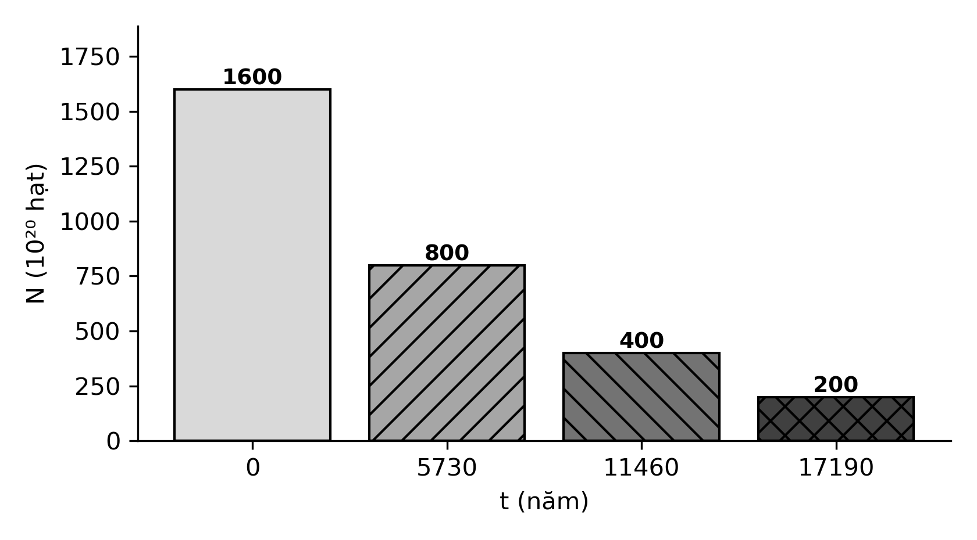
a) Ban đầu mẫu có 1600.10²⁰ hạt nhân ¹⁴₆C.
b) Sau 17190 năm, tỉ lệ hạt nhân đã phân rã là 87,5%.
c) Sau 22920 năm, số hạt nhân còn lại là 100.10²⁰ hạt nhân.
d) Độ phóng xạ của mẫu tại mọi thời điểm là không đổi.
Câu 2. Xét một lượng nước đựng trong bình kín được đun nóng từ 20 °C đến 80 °C.
a) Nhiệt độ của nước theo thang Kelvin tăng từ 293 K đến 353 K.
b) Nội năng của nước tăng trong quá trình đun nóng.
c) Tốc độ chuyển động nhiệt của các phân tử nước giảm đi khi đun.
d) Khi nước đang sôi ở 100 °C, dù tiếp tục đun, nhiệt độ của nước vẫn là 373 K.
Câu 3. Một khối khí lí tưởng ở áp suất 2 atm, thể tích 20 lít, nhiệt độ 273 K được biến đổi đến trạng thái có áp suất 4 atm và nhiệt độ 546 K.
a) Ở trạng thái sau, thể tích của khí là 20 lít.
b) Tỉ số pV/T của khí ở hai trạng thái là bằng nhau.
c) Nếu giữ nguyên thể tích 20 lít và tăng nhiệt độ lên 546 K thì áp suất là 6 atm.
d) Trong quá trình biến đổi, số mol khí không thay đổi.
Câu 4. Một đoạn dây dẫn thẳng dài 20 cm mang dòng điện 4 A đặt trong từ trường đều có cảm ứng từ 0,1 T.
a) Khi đoạn dây vuông góc với đường sức, lực từ tác dụng lên dây là 0,08 N.
b) Khi đoạn dây song song với đường sức, lực từ tác dụng lên dây bằng 0.
c) Lực từ đạt giá trị lớn nhất khi góc giữa dây và đường sức bằng 45°.
d) Chiều của lực từ xác định bằng quy tắc bàn tay trái.
PHẦN III. Câu trắc nghiệm trả lời ngắn (1,5 điểm). Thí sinh trả lời từ câu 1 đến câu 6.
Câu 1. Trộn 3 kg nước ở 60 °C với 1 kg nước ở 20 °C. Bỏ qua mất nhiệt, nhiệt độ cân bằng bằng bao nhiêu °C?
Đáp án: 50
Câu 2. Nén đẳng nhiệt một khối khí từ thể tích 48 lít đến 20 lít. Áp suất ban đầu là 2 atm. Áp suất lúc sau bằng bao nhiêu atm?
Đáp án: 4,8
Câu 3. Khí lí tưởng ở áp suất 4 atm (1 atm = 1,0.10⁵ Pa), thể tích 12,3 lít, nhiệt độ 300 K. Số mol khí gần bằng bao nhiêu mol? Lấy R = 8,31 J/(mol.K).
Đáp án: 2
Câu 4. Máy biến áp lí tưởng có cuộn sơ cấp 2400 vòng nối với điện áp 240 V, cuộn thứ cấp 4800 vòng. Điện áp thứ cấp bằng bao nhiêu V?
Đáp án: 480
Câu 5. Một nguồn phóng xạ sau 4 chu kì bán rã thì độ phóng xạ còn lại bằng bao nhiêu phần trăm so với ban đầu?
Đáp án: 6,25
Câu 6. Hạt nhân ³²₁₅P phóng xạ β⁻. Số prôtôn của hạt nhân con bằng bao nhiêu?
Đáp án: 16

ĐÁP ÁN VÀ HƯỚNG DẪN CHẤM
PHẦN I
Câu 1: D | Câu 2: A | Câu 3: D | Câu 4: A | Câu 5: D | Câu 6: D | Câu 7: B | Câu 8: C | Câu 9: C | Câu 10: A | Câu 11: C | Câu 12: A | Câu 13: C | Câu 14: B | Câu 15: A | Câu 16: B | Câu 17: D | Câu 18: B
PHẦN II
Câu 1: a-Đ, b-Đ, c-Đ, d-S. Độ phóng xạ tỉ lệ với số hạt nhân chưa phân rã nên giảm dần theo thời gian như N, ý d sai.
Câu 2: a-Đ, b-Đ, c-S, d-Đ. Đun nóng làm phân tử chuyển động nhanh hơn, tốc độ chuyển động nhiệt tăng nên ý c sai.
Câu 3: a-Đ, b-Đ, c-S, d-Đ. Đẳng tích: p tỉ lệ với T, nhiệt độ tăng 2 lần nên áp suất là 4 atm, không phải 6 atm nên ý c sai.
Câu 4: a-Đ, b-Đ, c-S, d-Đ. F = BIl.sinα đạt cực đại khi α = 90°, không phải 45° nên ý c sai.
PHẦN III
Câu 1: 50 | Câu 2: 4,8 | Câu 3: 2 | Câu 4: 480 | Câu 5: 6,25 | Câu 6: 16
Ghi chú: Đề gồm 3 phần theo cấu trúc đề thi tốt nghiệp THPT môn Vật lí (Quyết định 764/QĐ-BGDĐT): Phần I 18 câu nhiều lựa chọn (4,5 điểm); Phần II 4 câu đúng/sai (4 điểm, chấm lũy tiến 1 ý 0,1 — 2 ý 0,25 — 3 ý 0,5 — 4 ý 1,0); Phần III 6 câu trả lời ngắn (1,5 điểm). Nội dung bám sát SGK Vật lí 12 Kết nối tri thức.

